**JY (2)第一讲 数的派对**

**知识要点**

有时我们会把一个数拆分成若干个数的和，有时会根据要求对数进行交换，或者对给定的一组数进行一定的分组。这一讲我们来学习数的分拆，交换，分组的方法。

**一. 基础例题**

1. 丫丫要将12个完全相同的弹球，装进2个相同的袋子里。每个袋子至少装1个，并且装的弹球数不相同，她一共有几种不同的装法？
2. 李老师要把9支完全相同的铅笔分给丽丽和亮亮，要求每人都分到铅笔，一共有多少种不同的分法呢？
3. 将9分拆成3个不同的自然数，有多少种拆分方法？（注：数相同，顺序不同属于同一种，例如9=0+2+7与9=7+0+2是同一种。）

9 = □ + □ + □

= □ + □ + □

=

**二. 举一反三**

1. 有15个一样的玻璃球，要把它们分成两堆，一共有几种不同的分法？
2. 在一次知识抢答比赛中，小月和东东两个人一共答对了10道题，并且每人都有答对的题目，如果每道题1分，那么小月和东东两人得分的可能有多少种？
3. 兔妈妈拔了12个萝卜，它要把这些萝卜分成三堆，并且每堆的萝卜数量都不相同。有多少种分法呢？

**三. 拓展提高**

1. 分别交换两个算式中的一个加数，使它们的和都等于20。

（1）4+8+9 和 7+8+4 (2) 2+4+12 和 3+14+5

1. 把3，4，5，6，32，33，34，35填入下面的（ ）中，使等式成立。（每小题中每个数只能用一次）

(1)（ ） + （ ） = （ ） + （ ） （ ） + （ ） = （ ） + （ ）

(2)（ ） + （ ） - （ ） = （ ） （ ） + （ ） - （ ） = （ ）

1. 将1~9这九个数分成三组，使每组三个数的和相等，这样的分法有几种？

**四. 融会贯通**

1. 交换两个算式中的一个加数，使它们的和相等。

10 + 14 + 11 和 12 + 9 + 10

1. 把6，7，8，9，25，26，27，28按照要求填入（ ）中。（每个数只能用一次）

（ ） + （ ） = （ ） + （ ）

（ ） + （ ） - （ ） = （ ）

1. 将9，17，21，13，5，25这6个数分成3组，每组两个数，且每组的和都相等。

**五. 挑战自我**

1. 从下列6个数中选出一些数组成一组数，使得和是25，最多有几种选法？

1，2，4，19，22，24

1. 光头强有8颗糖，他每天至少吃2颗，最多吃4颗。他要把糖都吃光有几种方法？

**JY (2)第二讲 数图形（二）**

**一. 基础例题**

1. 数一数，图中各有多少个长方形？

|  |  |  |  |
| --- | --- | --- | --- |
|  |  |  |  |

|  |  |  |  |
| --- | --- | --- | --- |
|  |  |  |  |
|  |  |  |  |

（1） （2）

1. 数一数，图中各有多少个正方形？

|  |  |  |
| --- | --- | --- |
|  |  |  |
|  |  |  |
|  |  |  |

|  |  |
| --- | --- |
|  |  |
|  |  |

（1） （2）

1. 数一数，下图中包含★的长方形分别有几个？

|  |  |  |
| --- | --- | --- |
|  | ★ |  |

|  |  |  |
| --- | --- | --- |
|  |  | ★ |

（1） （2）

**二. 举一反三**

1. 数一数，下图中一共有多少个长方形？

|  |  |  |
| --- | --- | --- |
|  |  |  |
|  |  |  |
|  |  |  |

1. 数一数，下图中一共有多少个正方形？

|  |  |  |  |
| --- | --- | --- | --- |
|  |  |  |  |
|  |  |  |  |
|  |  |  |  |
|  |  |  |  |

1. 数一数，下图中包含▲的长方形一共有几个？

|  |  |  |  |
| --- | --- | --- | --- |
|  |  | ▲ |  |

**三. 拓展提高**

1. 数一数，下图中一共有多少个三角形？

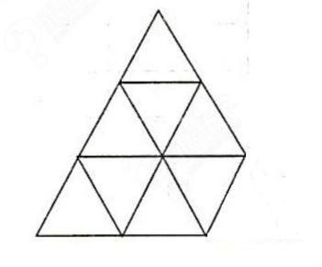

1. 数一数，下图中一共有多少个正方形？

|  |  |  |  |
| --- | --- | --- | --- |
|  |  |  |  |
|  |  |  |  |
|  |  |  |  |

1. 数一数，下图中包含☆的正方形一共有多少个？

|  |  |  |
| --- | --- | --- |
|  |  |  |
|  | ☆ |  |
|  |  |  |

**四. 融会贯通**

1. 数一数，下图中一共有多少个三角形？

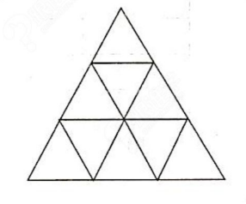

1. 数一数，下图中一共有多少个正方形？

|  |  |  |  |  |
| --- | --- | --- | --- | --- |
|  |  |  |  |  |
|  |  |  |  |  |
|  |  |  |  |  |

1. 数一数，下图中包含☆的三角形一共有多少个？



☆

**五. 挑战自我**

1. 数一数，下图中一共有多少个三角形？

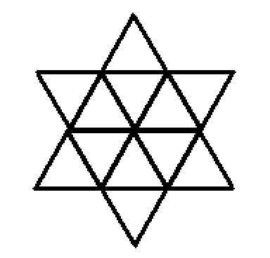

**JY (2)第二讲 数图形（二）**

**一. 基础例题**

1. 数一数，图中各有多少个长方形？

**二. 举一反三**

**三. 拓展提高**

**四. 融会贯通**

**五. 挑战自我**